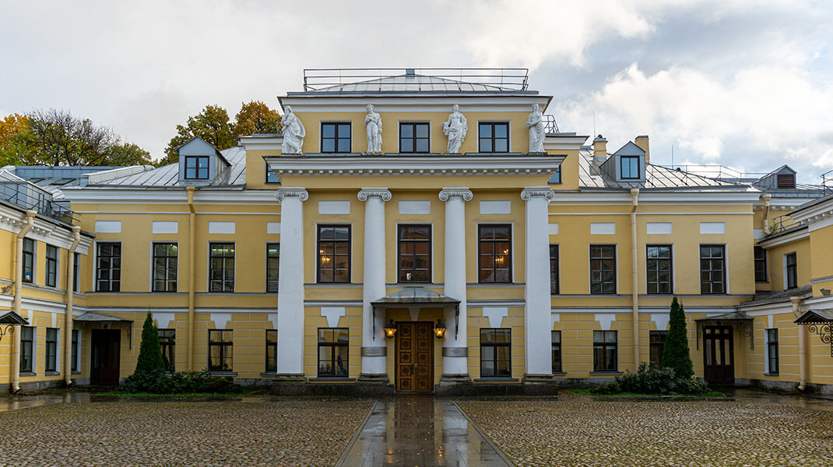

Глубокоуважаемые коллеги,
приглашаем Вас принять участие в работе VII международной научно-практической конференции
«Синергия языков и культур: междисциплинарные исследования»,
которая пройдет 13-15 ноября 2025
в СПбГУ по адресу: Галерная ул., 58-60, Дворец графов Бобринских
в смешанном формате.

Конференция, традиционно приуроченная к Международному дню перевода, уже несколько лет является авторитетной площадкой для диалога между учеными, преподавателями и профессионалами в области лингвистики, культурологии и смежных дисциплин.

Пленарные докладчики:

Геннадий Геннадьевич Слышкин | «Языковые и коммуникативные аспекты национальной безопасности»
Бранко Тошович | «Живые мертвые художники»
Борис Юстинович Норман | «Отображение внутренней речи в художественном тексте»
Василий Иванович Супрун | «Отражение в истории русской лингвокультуры контактов с другими языками и культурами»
Марина Ростиславовна Желтухина | «Проблема медиадискурсивного воздействия XXI века в синергии языков и культур»
Анна Владимировна Голубева | «Сложность изучаемого языка: взгляды исследователя, преподавателя и студента»
Руслан Толгатович Садуов | «Панорама исследований языкового ландшафта в зарубежной и отечественной лингвистике: от определения понятия до методологических основ»

Приглашаем принять участие в работе секций:
Секция 1. Перевод и лингвокультурология. Управление переводческими процессами.
Подсекция 1. Дополнительные образовательные программы в сфере перевода
Секция 2. Профессиональная и цифровая лингводидактика
Секция 3. Современные направления когнитивных лингвистических исследований
Секция 4. Актуальные вопросы прагма-, социо- и юридической лингвистики
Секция 5. Коммуникация в цифровом обществе. Язык и медиа
Секция 6. Литература сегодня: вид искусства, синтез науки и инструмент воспитания духа и личности
Секция 7. Романские языки в диалоге культур
Секция 8. Немецкий язык и культура: от слова к дискурсивным практикам
Секция 9. Россия – Восток: диалог языков и культур
Секция 10. Народы Арктики – современное социолингвистическое пространство
Секция 11. Этнолингвистика. Антропоцентризм и национальная идентичность
Секция 12. Междисциплинарный полилог: лаборатория культурной синергии
Секция 13. Языковое и культурное многообразие в глобальном мире

В рамках конференции будут проведены разнообразные тематические мероприятия:
- Круглый стол – «Африка в XXI веке - фокус внимания специалистов»
- Творческая встреча с петербургским писателем Сергеем Игоревичем Арно «Восстание слов»
- Мастер-класс «Эмоциональное выгорание и цифровой стресс: как язык влияет на наше психическое состояние в эпоху гиперкоммуникации»
- Мастер-класс «Нецифровые технологии в эпоху цифровизации при обучении иностранным языкам»
- Мастер-класс «Язык, открывающий тайны. Диалоговое окно синергетики»
- Мастер-класс «Как оседлать кентавра: современные тексты с вкраплениями классики (перевод пьесы Тиаго Родригеса "Гекуба - неГекуба")»
- Мини-лекция Vergessene Kinderspiele von „damals“ (Забытые детские игры)

Для участников конференции 15 ноября будет организована автобусная экскурсия в
г. Гатчину с осмотром дворцово-парковых ансамблей
(по желанию, оплачивается дополнительно).

Форма участия в конференции

- участие с докладом на пленарном, секционном заседании (материалы выступления публикуются в сборнике), регламент – 10-15 минут;
- участие в качестве слушателя (без доклада);
- участие в тематическом круглом столе;
- возможность публикации статьи без доклада на конференции.

Основные даты:
- работа конференции – 13-15 ноября 2025 года
- срок окончания регистрации заявок – 10 ноября 2025 года
- регистрация и оплата участия – до 10 ноября 2025 года
- прием статей в сборник РИНЦ (на русском или англ. языке) – до 1 декабря 2025 года
- прием статей в сборник на английском языке – до 30 декабря 2025 года
- подтверждение приема статей к публикации – до 15 января 2026 года

Рабочие языки конференции - Русский, английский.

Регистрационный взнос
Регистрационный составляет:
- для участников, оплачивающих в рублях – 2500 руб.
- для сотрудников СПбГУ – 1500 руб.
- для обучающихся – 1000 руб.
- для участников, оплачивающих в евро/долларах путем банковского перевода – 50 евро/50 долларов.

Регистрация и подробная информация на сайте: https://synergy.spbu.ru/

По всем вопросам обращаться: synergy@spbu.ru

Присоединяйтесь к представителям академического сообщества России и зарубежья для обсуждения актуальных тенденций в исследованиях и преподавании!

Регистрационный взнос включает: участие в конференции, участие в тематических мероприятиях, сертификат и оплата расходов на публикацию статьи в сборнике статей по материалам конференции (РИНЦ). Каждый участник конференции, включая соавторов докладчиков, оплачивает регистрационный взнос.

